（A352）顾客特殊要求
更新项目序号 | 更新项目名称 | 更新时间 | 客户协议编号
共用部分 | 1.标记2） | 20241030 | 660111顾客补充要求冯晓卿2024-05-10顾客质量要求评审表
共用部分 | 1.标记1） | 20220221 | 660111冯晓卿2022-02-17660111顾客质量要求评审表
共用2,3CAM1 | 孔铜，孔环 | 20190910 | 660111 补充协议冯晓卿2019-09-06顾客质量要求评审表
Cam | Erp备注 | 20170818 | A35220170827
预审1 | 翘曲度 | 2017.08.03 | A35220170747
预审1 | 翘曲度 | 2016.03.16 | A352ABKP20160328
备注：更新的内容以蓝色字体显示。
共用部分：
- 标记:
  - 无论顾客制板说明中是否有要求都默认要添加周期标记，其他标记按客户制板说明添加（有则添加，无则不添加）
  - 无论客户是否有要求周期格式都为YYYYWW：1-4位表示年，用二进制表示(如2021年用0001表示，2022年用0010表示，2023年用0011表示)，10年一轮回:后2位(第5、6位)表示周，用十进制表示(第一周用01表示，第二周用02表示）例如：2024年的第17周周期为010017
因格式特殊，CAM不在MI中指示周期格式，直接将周期封好，新单CAM按当前日期转换后封好周期，如当前订单CAM制作日期为2024年第24周，则封周期010024.
NP单销售会下NP更改单提供周期，CAM按销售提供的周期转化为客户要求的格式封好周期
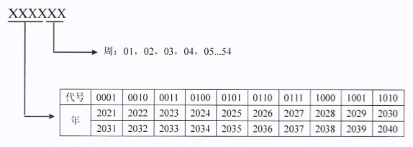
2.孔铜及面铜：
无要求时，孔铜最小20μm，平均25μm；面铜按IPC III标准
3.孔环：
无要求时，内层最小1mil，外层最小2mil

预审部分：
1.翘曲度：
要求小于等于0.55%

CAM部分：
1.ERP备注:
阻焊工序备注：线路上不允许补油
终检工序备注：线路上不允许补油；芯吸小于80 μm

